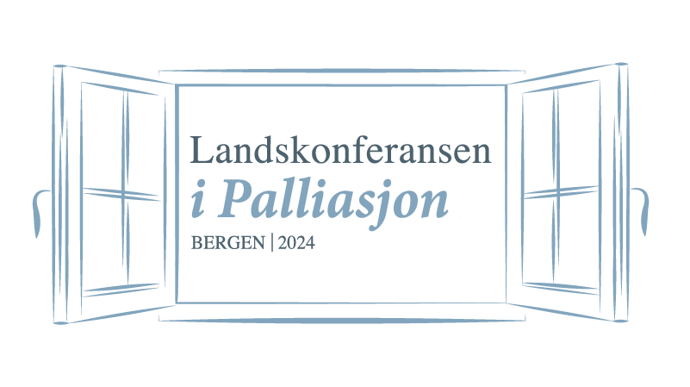

18. Landskonferansen i palliasjon

Bergen 11. – 13. september

2024

Skjema for innsending av
ABSTRACT

Skjemaet sendes som vedlegg til e-post til leder av vitenskapelig komité,
Nina E. Hjorth: abstract.landskonferansen@gmail.com

Frist for innsending: 15. mars 2024
Den som skal presentere arbeidet (fortrinnsvis førsteforfatter), må være påmeldt konferansen, og må betale konferanseavgift.

Hvilken presentasjonsform ønskes?

☐ poster ☐ muntlig presentasjon ☐ ingen preferanse

Forfattere (navn, arbeidsted, e-postadresse)

Tittel på abstractet:

Tekst (maks 250 ord) med følgende inndeling:

Bakgrunn

Metode

Resultat

Konklusjon

